**МИНИСТЕРСТВО НАУКИ И ВЫСШЕГО ОБРАЗОВАНИЯ**

**РОССИЙСКОЙ ФЕДЕРАЦИИ**

Федеральное государственное бюджетное образовательное учреждение высшего образования

«МОСКОВСКИЙ ПОЛИТЕХНИЧЕСКИЙ УНИВЕРСИТЕТ»

ЛАБОРАТОРНАЯ РАБОТА №5   
ПО ДИСЦИПЛИНЕ

«Программная инженерия»

на тему:

«Техническое задание – создание спецификации требований»

Преподаватель:  ____________________ / Будылина Е.А /  *подпись                  ФИО*

Студент:                 __________________ / Иванов Г.А, 181-323 /

*подпись                    ФИО, группа*

Москва, 2020

Техническое задание

«Веб-приложение для Сервисной службы

Московского Политеха»

На 8 страницах

*СОГЛАСОВАНО* *РАЗРАБОТЧИК*

___________________(должность) __________________(должность)

___________________ФИО __________________ФИО

«__»_______________2020 г. «__»______________2020 г.

Москва

2020

# Общие сведения

## Общие сведения

Название: ТЗ к ИС компании “Компутик”

Разработчик: Иванов Григорий Александрович

Заказчик: ООО «Компутик»

Финансирование: договорное

## Порядок оформления и предъявления заказчику результатов работ

Работы по созданию веб-приложения для «Компутик» сдаются разработчиком по окончанию работы в соответствии с установленными сроками. Разработчик должен предоставить соответственные отчетные документы.

# Назначение и цели веб-приложения

## Назначение веб-приложения

Веб-приложение должно предоставлять возможность добавлениях новых заявок пользователями, просмотра всех заявок, исходя из адреса электронной почты, возможность просмотра и редактирования статусов заявок специалистами, а также контроля за всеми заявками администратором.

## Цели веб-приложения

Основной целью данного веб-приложения является автоматизация процесса сбора заявок на техническое обслуживание оборудования, а также за контролем выполнения данных заявок.

## Характеристика действующей системы

На данный момент все заявки собираются человеком и ведутся им же в бумажном журнале. На данный момент отсутствует возможность проверить свою заявку посетителю. Также ведется двойной учет всех заявок, так как они ведутся в общем журнале, а также в журнале отдельного специалиста.

# Требования к веб-приложению

## Основные требования к веб-приложению

Структура базы данных изображена на рис.1.

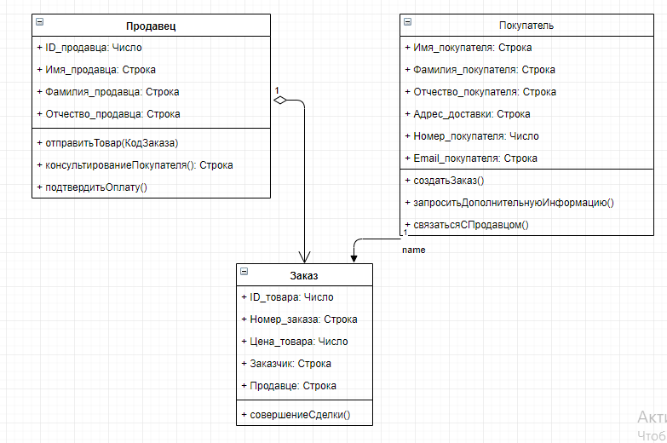

## Требования к безопасности и защите информации от несанкционированного доступа

### Требования к безопасности

Для обеспечения безопасности в веб-приложении должно быть представлено разграничение доступа к разделам приложения.

Пользователи могут подать заявку как на главном экране веб-приложения, так и в личном кабинете, авторизовавшись по адресу электронной почты, пароль не требуется. При этом в личном кабинете есть доступ только к заявкам, поданным с этой электронной почты. Возможности редактирования и удаления заявок у пользователей нет.

Доступ к редактированию информации есть у специалистов и у администратора.

Для просмотра списка всех своих заявок, возможности редактирования статуса заявки, а также присвоения новой заявки себе, необходимо авторизоваться как специалист.

Администратор веб-приложения, также после авторизации, может редактировать, добавлять и удалят новых специалистов, а также просматривать список всех заявок. Возможности редактирования и удаления заявок у администратора нет.

### Требования к защите от несанкционированного доступа

Вход в панель для специалиста должен осуществляться через отдельную страницу. Форма входа должна содержать 2 обязательных поля: адрес электронной почты и пароль. Пароль должен быть длинной не менее 6 символов. Без корректно введенных данных, нет доступа к административной панели.

Вход в административную панель также должен осуществляться через отдельную страницу. Условия для форма аналогичны с условиями для формы специалиста. Административная панель находится по адресу «pageName/admin».

## Требования к задачам, выполняемым веб-приложением

1 - Хранение, изменение и ввод информации о заказах

2 - Хранение, изменение и ввод информации о ремонтниках

3 - Хранение, изменение и ввод информации о ремонтах

4 - Сбор статистики о заказах

К системе будут иметь доступ:

* 1. Главный ремонтник.

контроль над активными работами и ремонтниками, которые их выполняют. Он может вносить изменения в итоговый отчет, а также направлять запрос на получение информации о заказе.

* 1. Ремонтник.

может вносить изменения в списки причин, инструментов и деталей, составлять итоговый отчет и получать информацию о проектах.

* 1. Главный оператор и обыкновенный оператор.

могут просматривать отчет о ремонте, вносить изменения в заказ и добавлять новый.

Система должна выводить информацию, запрашиваемую пользователем. Группировать данные по запросу.

3.4Организационная структура предприятия

Организационная структура определяет распределение ответственности и полномочий внутри организации. Как правило, она отображается в виде органиграммы — графической схемы, элементами которой являются иерархически упорядоченные организационные единицы (подразделения, должностные позиции). Организационная структура устанавливается исходя из целей деятельности и необходимых для достижения этих целей подразделений, выполняющих функции, составляющие бизнес-процессы организации.

Существует два основных типа структур:

1. Проектный
2. Матричный

На предприятии ООО «Компьютик» матричная структура предприятия.

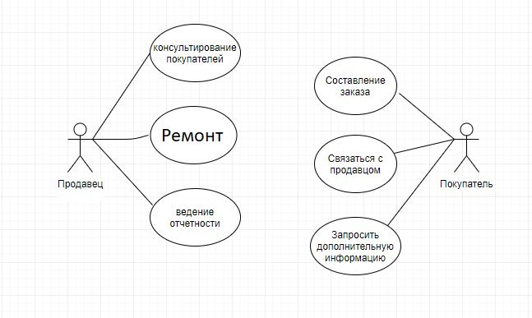

* 1. Структура реляционной БД

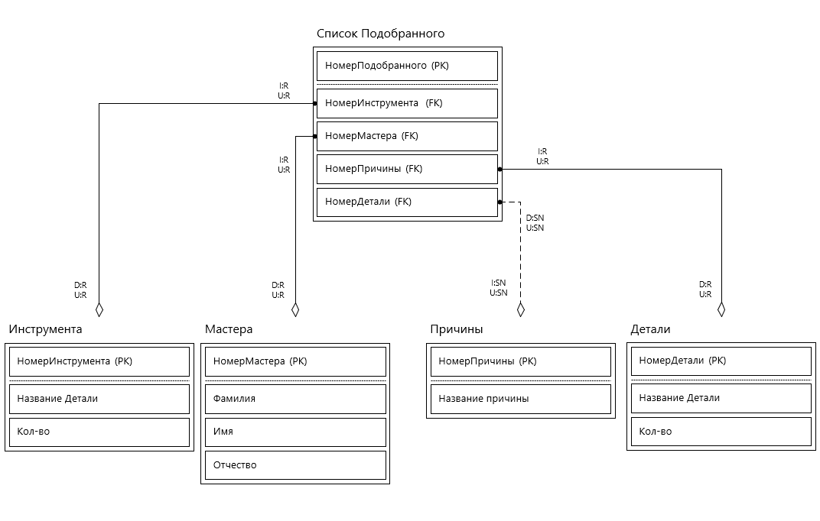

Заказ состоит из Номер инструмента, Мастера, причины, детали.  
Детали состоят из названия и количества.  
Причины состоят из причин.  
Мастера состоят из ФИО.  
Инструменты состоят из названия и количества.

I:R - Мы не можем вставить мастера, инструменты, детали если он указан в каком-либо заказе.

U:R - Мы не можем обновить мастера, инструменты, детали если он указан в каком-либо заказе.

D:R - Мы не можем удалить мастера, инструменты, детали.

D:SN - При удалении причины в каком-либо заказе заменяется на пустое

U:SN - При обновлении причины в каком-либо заказе заменяется на пустое

# I:SN - При вставке новой причины обновляется на пустое

# 4.Состав и содержание работ

Работы по созданию веб-приложения выполняются в 3 основных этапа:

1. Проектирование системы
2. Разработка макета
3. Разработка технического проекта
4. Разработка рабочей документации
5. Тестирование и ввод в эксплуатацию

Перечень исполнителей работ, определение ответственных за проведение этих работ организаций определяются Договором.

# 5.Порядок контроля и приемки веб-приложения

## Порядок предварительных испытаний сайта

Предварительные испытания сайта осуществляются согласно программе и методике испытаний сайта, разработанной Исполнителем и согласованной с Заказчиком. Исполнитель сдает сайт, полностью соответствующий техническому заданию, а также таблицу созданных и присвоенных логинов-паролей, необходимых для управления сайтом.

По результатам предварительных испытаний сайта на работоспособность и соответствие техническому заданию в соответствии с программой и методикой испытаний сайта оформляется Акт о приёмке сайта в опытную эксплуатацию.

## Порядок предварительных испытаний сайта

Опытная эксплуатация сайта осуществляется в течение 14 дней с момента подписания Акта о приемке сайта. Во время опытной эксплуатации доступность сайта в сети «Интернет» не ограничивается. По итогам опытной эксплуатации Исполнитель устраняет выявленные недостатки сайта, а также по согласованию с Заказчиком реализует поступившие предложения по улучшению работоспособности сайта (в течение 1 дня по заявке со стороны Заказчика).

## Общие требования к приемке сайта

Приемка сайта должна проводиться приемочной комиссией, в состав которой должны входить представители Заказчика и Исполнителя, в течение трех рабочих дней после завершения работ.

Результаты работы комиссии должны оформляться актом, подписанным членами комиссии и утверждённым Заказчиком.